Programma van Eisen

Naam:  
Dyon van Raaij, Bob Nab, Harisan Nades, Falco Koop, Haitam Bacha & Nicky Broers

Datum: 16/09

Versie: 0.1

Inhoudsopgave

Inleiding 3

Het bedrijf 3

Probleemstelling 3

Doelgroep(en) 3

De vormgeving 4

Informatie 4

# Inleiding

Poda Punde heeft van Gameplayparty de opdracht gekregen om een website te bouwen.  
In de website zal zowel staan over de registraties van klanten, maar ook moeten bioscopen kunnen inloggen en hun bioscoop registreren voor de Gameplayparty.

# Het bedrijf

Gameplayparty is een bedrijf, die zich wilt vrijstellen door zalen te organiseren voor kinderen zodat zij daar een gameplayparty kunnen houden. Gameplayparty werkt samen met verschillende bioscopen (waaronder Utopolis). Zij organiseren samen met de bioscopen een zaal waar er op het scherm games worden aangezet, zodat kinderen op een groot scherm hun favoriete videogame spelen. Gameplayparty is een bedrijf, die zich vooral op winst richt.

# Probleemstelling

De eigenaar van Gameplayparty: Jack Jones wilt meer klanten kunnen bereiken, zodat zijn opbrengsten verdubbeld. Dat wilt het volgende zeggen:

* Aangezien er geen website is kunnen zij niet meerdere boekingen binnenkrijgen, zodat de opbrengsten verdubbeld wordt.
* Aangezien er geen informatie op internet staat, zijn ze minder bereikbaar voor boekingen.

De website die gebouwd gaat worden, moet ervoor zorgen dat de opbrengsten en het bereik van het bedrijf wordt verhoogd. Dit proces gaat uitgevoerd worden door: Team Poda Punde.

# Doelgroep(en)

De website gaat gebouwd worden voor mensen die het leuk vinden om te gamen en zeker weten hun favoriete spel willen spelen op een groot scherm. Als iemand graag hun verjaardag in een bioscoop willen vieren kan dit ook zeker weten geregeld worden.

# De vormgeving

De wireframe die wij hebben gehanteerd voor de homepage:

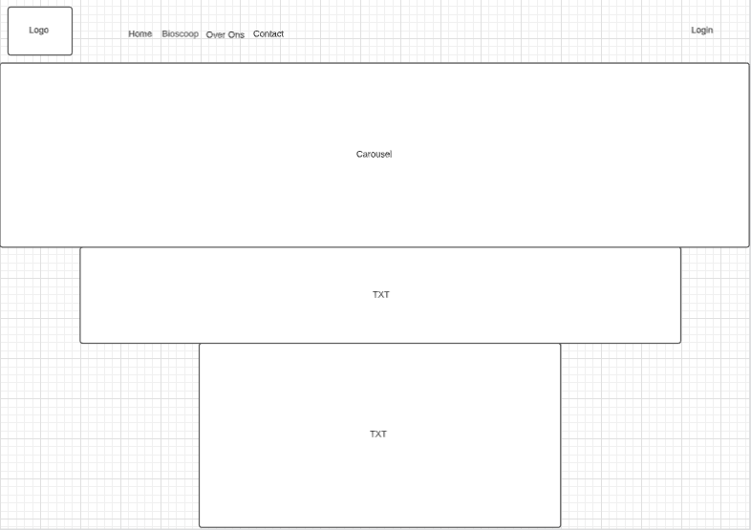

# Informatie

De website die gebouwd gaat worden, gaat bestaan uit:

* Pagina waarop alle informatie staat over het bedrijf.
* Pagina waarop je een reservering kan plaatsen.
* Pagina waar je contact met het bedrijf kan hebben.
* Pagina waar je kan zien welke bioscopen er geboekt kunnen worden, voor een gameplayparty.
* Pagina waarop een bioscoop zijn beschikbaarheid aan kan geven.
* Pagina waarbij de admin een bioscoop kan accepteren.